**Лабораторна робота №8**

**З дисципліни:** Бази даних та інформаційні системи  
 **Студента групи МІТ-31:** Добровольського Дмитра

**Тема:** Робота з Redis

**Мета роботи:** Закріпити розуміння роботи Redis та навчитися використовувати його основні можливості.

**Завдання:**

1. **Встановлення Redis та запуск**

* Якщо ви на Windows – використовуйте WSL або Docker.

Після встановлення ми створюємо та запускаємо Redis командою:  
docker run --name redis-container -d -p 6379:6379 redis

Первіряємо чи працює :  
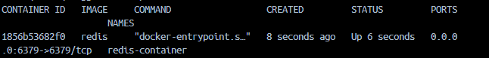

Після чого ми перевіряємо підключення :  


1. **Операції з рядками**

* Створіть ключ зі своїм ім’ям: SET student "<Ваше ім'я>".
* Отримайте значення командою GET student.
* Виконайте INCR mycounter (двічі) та перевірте його значення.

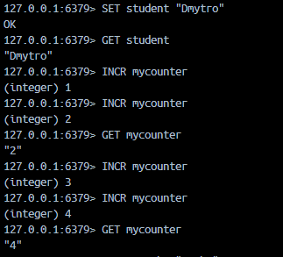

1. **Структури даних**

* Список (List):
* LPUSH tasks "Task1", LPUSH tasks "Task2"
* LRANGE tasks 0 -1, LPOP tasks

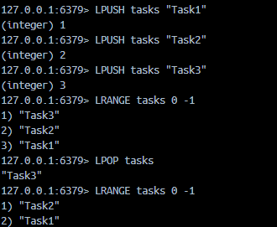

* Множина (Set):
* SADD tech:set "Redis", SADD tech:set "PostgreSQL", SADD tech:set "MongoDB"
* SMEMBERS tech:set, SISMEMBER tech:set "Redis"

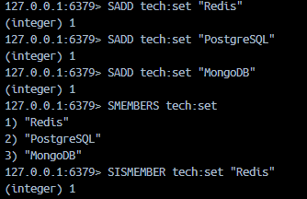

* Хеш (Hash):
* HSET profile name "<Ваше ім'я>", HSET profile city "<Ваше місто>"
* HGET profile name, HGETALL profile

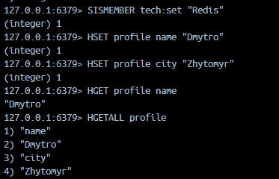

* Sorted Set:
* ZADD scores 85 "Student1", ZADD scores 92 "Student2", ZADD scores 74 "Student3"
* ZREVRANGE scores 0 -1 WITHSCORES, ZRANK scores "Student1"

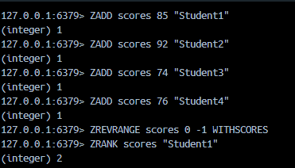

1. **Працюємо з TTL**

* SET temp:data "Hello" EX 10
* GET temp:data, TTL temp:data

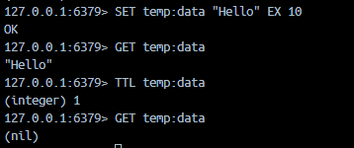

1. **Міні-програма з Redis (додатково)**

* Python або JavaScript-код для роботи з Redis.

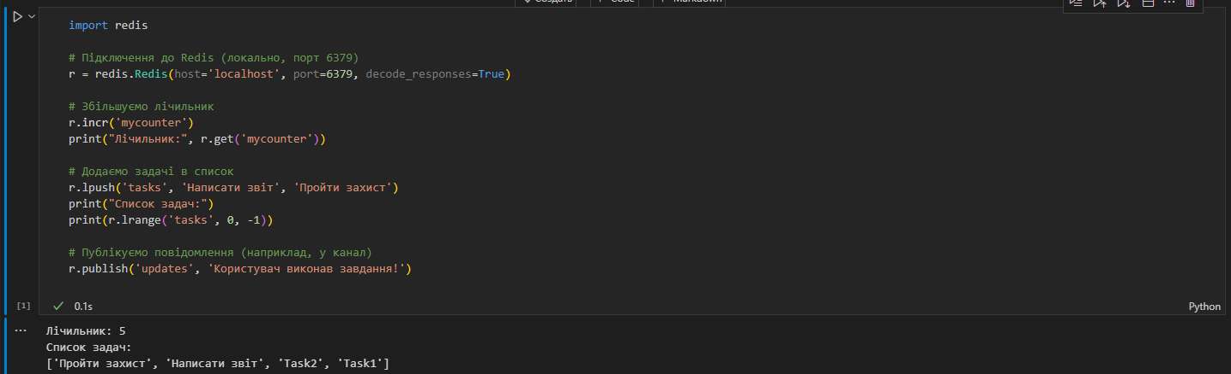

**Висновок:**  
У ході виконання лабораторної роботи було успішно встановлено та запущено Redis, проведено практичну роботу з основними типами даних (рядки, списки, множини, хеші та відсортовані множини), а також опрацьовано механізм встановлення часу життя ключів (TTL). Завдяки цьому вдалося закріпити теоретичні знання та здобути практичні навички роботи з Redis, які можуть бути корисними у реальних проєктах для кешування, обробки сесій та зберігання структурованих даних.